*Grupo 13 24/25*

David Henríquez Garrido

Daniel Fernández Feas

Daniel Berdasco González

Noa Alegria Israel Benchaya

Álvaro Salamero García

Lucas Lillo Ramírez

FUNDAMENTOS DE VIDEOJUEGOS

GDD

Control de versiones

|  |  |  |
| --- | --- | --- |
| Identificador | Contenido | Autores |
| GDD V1 | Creación de documento | Grupo 13 |
| GDD V2 | Release 2 | Daniel Berdasco |
| GDD V3 | Release 3 | Daniel Berdasco |

**Tabla 1 – control de versión**

Índice

Estructura GDD 2

Descripción principal 2

Objetivos 2

Narrativa y personajes 3

Jugadores objetivo 3

Mecánica principal 3

Storyboard 5

Género y referencias 7

Esquema game loop 7

Diseño molecular 8

Organización del equipo 8

QA 9

Software 10

Macro-tareas 11

Cronograma 11

Entregables 13

Roles y responsabilidades 13

Lista de recursos 13

Enlace al Trello 13

Enlace al repositorio 13

Estructura GDD

* GDD
  + Descripción
  + Objetivos
  + Narrativa y personajes
  + Jugadores Objetivo
  + Mecánica principal
  + Storyboard
  + Género y referencias
  + Organización del equipo
  + QA
  + Software
* Trello
  + Tareas iteración 3
* Flujo acumulado
* Product Backlog
  + Macro-tareas
  + Cronograma
  + Entregables
  + Roles
  + Recursos
* Game Lab
  + Prototipo/Escenas Unity de prueba de concepto
  + Repositorio Git

Cabe destacar que, en el presente documento, se han unificado la documentación referente al GDD y al Product Backlog, debido al límite para archivos a entregar en Moodle. Los documentos a entregar son: GDD, flujo acumulado y enlace a repositorio git.

Descripción principal

En "Cavern of Echoes", el jugador controla a un personaje que como principal habilidad tiene la capacidad de intercambiar personaje y por lo tanto de cambiar habilidades, en función del personaje con el que desee jugar la experiencia de juego será distinta, pudiendo ser, más centrada en la pelea cuerpo a cuerpo, a distancia o la agilidad del personaje. Todos los personajes cuentan con dos mecánicas básicas que son correr y saltar, posteriormente cada personaje cuenta con habilidades especiales que se especifican más adelante en la documentación.

Objetivos

Exploración: Crear un mapa pequeño pero lo suficientemente interconectado para que el jugador pueda experimentar la sensación de descubrir nuevas zonas al obtener habilidades o cambiar de personaje.

Progresión: Implementar una mecánica de mejora simple (como el doble salto) que cambie cómo el jugador interactúa con el entorno y desbloquee nuevas áreas.

Combate básico: Crear una interacción fluida entre el ataque del jugador y los enemigos, asegurando que el combate se sienta satisfactorio.

Narrativa y personajes

En su último año de carrera, **Alex**, un estudiante de arqueología (o una carrera afín), está al borde de terminar su **Trabajo de Fin de Grado** (TFG). Después de meses de investigación y trabajo, está a punto de entregar su tesis sobre una antigua civilización perdida que habitaba bajo una gran ciudad universitaria. Sin embargo, la noche antes de la entrega, su TFG desaparece misteriosamente. Desesperado y sin más opciones, Alex descubre una entrada secreta a una **antigua caverna subterránea** bajo la universidad, relacionada con la misma civilización que investigaba.

Dentro de estas cavernas, Alex deberá enfrentarse a criaturas extrañas, trampas antiguas y misterios ocultos. A medida que explora más profundamente, descubre que su TFG no ha sido simplemente "perdido", sino que hay fuerzas ocultas en juego que están tratando de evitar que el conocimiento sobre la civilización perdida salga a la luz.

Los personajes principales son:

* **Alex**: es un estudiante de último año, inteligente y curioso, pero algo despistado.
* **Compañero/a**: En algunas zonas de la caverna, Alex recibe ayuda de misteriosos personajes, pudiendo intercambiarse con ellos para avanzar.
* **Criaturas subterráneas**: La caverna está habitada por seres de la civilización perdida que han sobrevivido en las sombras por siglos. Algunas criaturas son agresivas y otras pueden ser usadas para resolver puzles o acceder a nuevas áreas.

Jugadores objetivo

El juego "Cavern of Echoes" está diseñado como un Metroidvania con una historia intrigante y un enfoque en exploración y cambio de personajes, por lo que los jugadores objetivo pueden ser bastante diversos. Entre ellos destacan: fans del estilo Metroidvania, jugadores casuales o intermedios que disfrutan de juegos de plataformas, estudiantes y jóvenes (debido a la narrativa principal) y jugadores que disfrutan de cooperación y mecánicas de cambio de personaje.

Mecánica principal

La mecánica principal de nuestro juego es el cambio de personaje, esto implica que, en función del personaje, se podrán hacer una serie de cosas u otras.

* **Movimiento básico**: Correr y saltar en un entorno 2D con físicas simples.
* **Ataque**: Todos los personajes contarán con una mecánica básica de combate donde el jugador puede atacar enemigos cuerpo a cuerpo.
* **Personaje 1 (principal)**: Este personaje no contaría con habilidades especiales, simplemente tendría movilidad de doble salto, un ataque a meele y uno a distancia en la misma plataforma que se encuentra (derecha o izquierda). Por otro lado, sería el balance perfecto de defensa y ataque. La vida tendría que mantenerse idéntica en todos los personajes, ya que, aunque cambies de personaje mantienes tu vida, posición etc.
* **Personaje 2 (Mejoras físicas / tanque):** Este personaje contará con una ventaja en forma de equipamiento. Sería más potente en temas de defensa, y dispone de un ataque cargado a melee (además de un ataque melee igual en características que el personaje principal con distinta animación) en el que pierde resistencia y es más vulnerable, pero a cambio genera más daño. En cuanto a la movilidad se ve reducida, perdiendo la capacidad de doble salto y con menor velocidad.
* **Personaje 3 (Arquero / distancia):** Este personaje se centraría en el combate a distancia. Su ataque básico a distancia tendría mejora en comparación con la del personaje principal (más velocidad de ataque/más daño o rango) y luego como habilidad especial sería la capacidad de realizar un ataque a distancia apuntado (convertir el cursor en un blanco y el personaje realizaría un ataque dirigido a esa posición).
* **Personaje 4 (bandido/movilidad):** Este personaje sería un personaje centrado en su movilidad, teniendo mejoras de movimiento como aumento ligero de velocidad, dash, y cosas del estilo. Planteamos que sea un personaje prioritario, aunque difícil de implementar, ya que queremos que su gameplay sea remarcable. Sin embargo, será un personaje que únicamente podrá atacar a melee (aunque tal vez podría lanzar dagas a corta distancia o alguna cosa que ya veríamos) y por otro lado seria también ligeramente más débil de cara a defensa/resistencias. Sin embargo, el planteamiento es que sea un personaje difícil de mecanizar, pero satisfactorio. Muchos de los factores que rodean a este personaje terminarán dependiendo de cómo sea el diseño de los mapas, ya que todos estos personajes tendrían que convivir en este entorno y por lo tanto los espacios podrían limitar la movilidad del personaje.

Estos personajes son principalmente ideas de diseño, dependiendo de cómo avance el proyecto serán susceptibles a cambios. Otras mecánicas que querríamos añadir serian la existencia de algunas salas puzzle, power-ups y algún enemigo superior al resto (boss-fight), pero simplemente son ideas ya que dependerá del avance del desarrollo si acabamos realizando estas implementaciones.

Storyboard

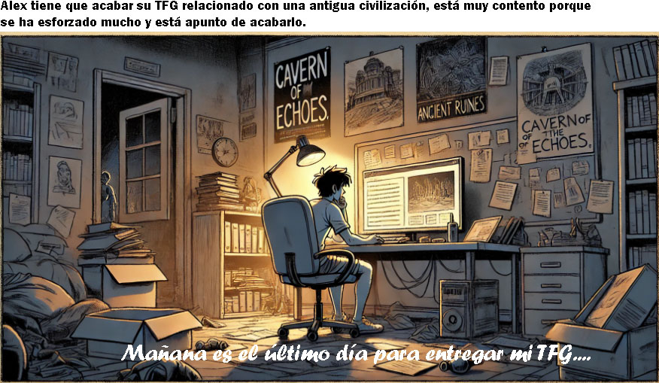

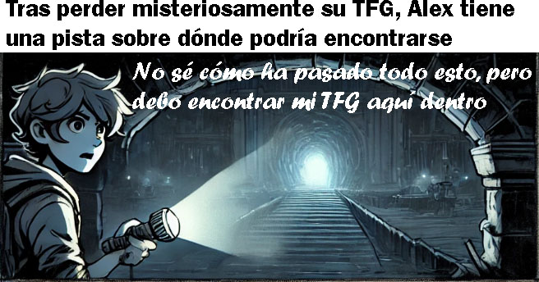

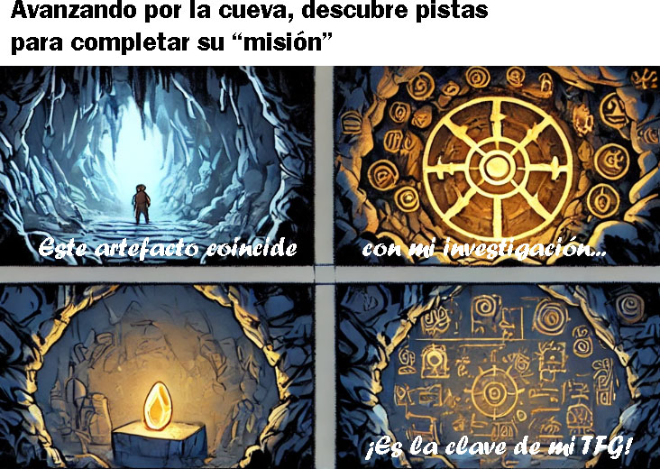

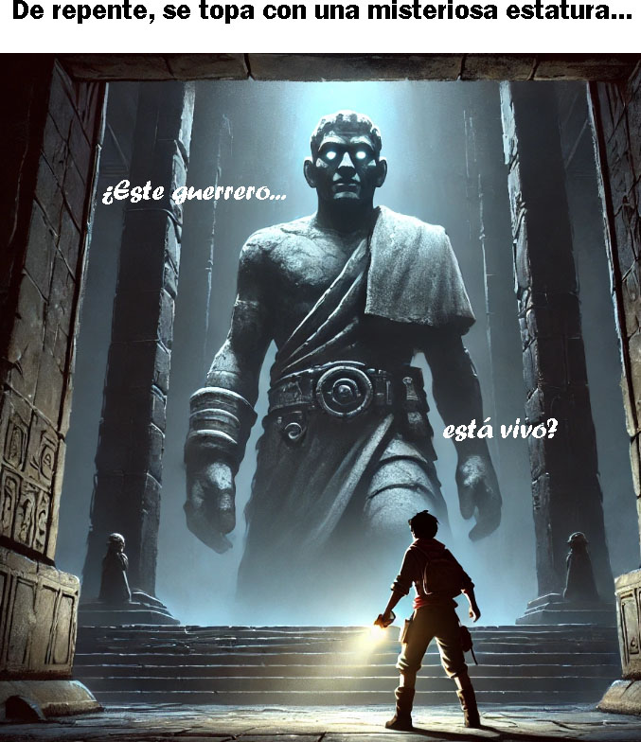

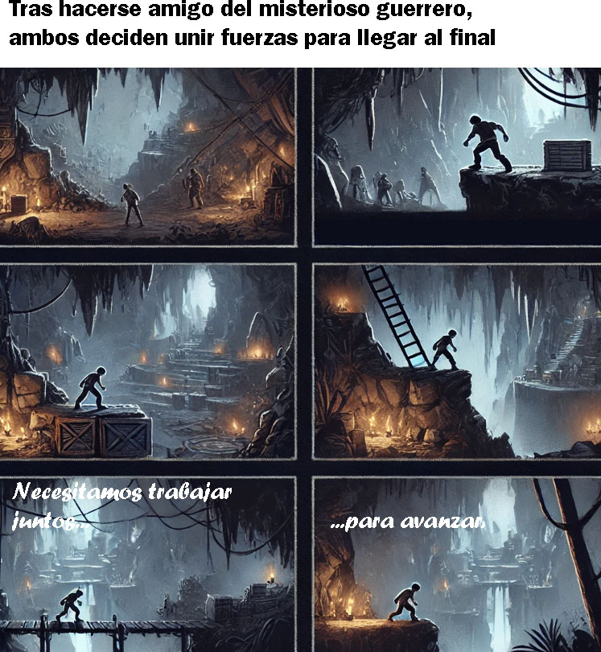

Género y referencias

El género del juego está inspirado en el estilo metroidvania, sin embargo, debido a la complejidad de este género y, tras una conversación con los profesores, la extensión será limitada, por tanto, el enfoque se acercará más a un juego de plataformas y combate.

En cuanto a las referencias, hemos decidido tomar influencias de los clásicos, ya que queremos enfocarnos en:

* Exploración progresiva y no lineal (inspirada en **Super Metroid**, **Castlevania: SOTN** y **Hollow Knight**).
* Progresión mediante habilidades como el doble salto u otras mejoras (influenciado por **Axiom Verge** y **Hollow Knight**).
* Combate simple pero satisfactorio, integrando mecánicas de acción fluidas (inspirado en **Guacamelee!** y **Hollow Knight**).
* Cambio de personaje (influenciado por **Streets of Rogue**).

Esquema game loop

El game loop seguido por el equipo durante esta iteración es el siguiente:

Diseño molecular

* Zona 1: Tutorial de Movimiento
  + Descripción: Área pequeña donde el jugador se familiariza con el control de movimiento.
  + Conexión: Cuando el jugador termina de aprender a moverse, accede a la siguiente zona (plataformas).
  + Mecánica: Solo movimiento (botón asignado).
* Zona 2: Tutorial de Salto (Plataformas)
  + Descripción: Zona con plataformas a distintas alturas donde el jugador aprende a saltar.
  + Conexión: Al completar este tutorial, el jugador avanza a la siguiente zona (cambio de personaje).
  + Mecánica: Salto (espacio o botón correspondiente) entre plataformas.
* Zona 3: Tutorial de Cambio de Personaje (Tanque y Arquero)
  + Descripción: Zona donde el jugador aprende a cambiar entre los dos personajes (tanque y arquero), con diferentes atributos.
  + Conexión: Al completar este tutorial, el jugador puede continuar al siguiente nivel.
  + Mecánica: Cambio de personaje (por ejemplo, tecla o botón asignado).

Organización del equipo

Para la tercera iteración, el equipo ha trabajado de la siguiente manera, siguiendo la metodología Kanban descrita en la asignatura:

* Daniel Berdasco González (team leader): encargado de tareas relacionadas con la documentación y planificación.
* Daniel Feas Fernández (level designer): encargado de tareas relacionadas con el diseño del fondo.
* David Henríquez Garrido (programador): encargado de tareas relacionadas con la programación del direccionamiento del ataque melee y la mejora del combate cuerpo a cuerpo.
* Noa Alegría Israel Benchaya (level designer): encargado de tareas relacionadas con el diseño de los otros personajes.
* Lucas Lillo Ramírez (quality assestment): encargado de tareas relacionadas con la programación del cambio de personaje (prototipo avanzado), así como el desarrollo del personaje de tipo arquero.
* Álvaro Salamero García (programador): encargado de tareas relacionadas con la animación del ataque melee y disparo base del personaje arquero.

QA

Objetivos: Garantizar que todas las mecánicas de juego funcionen como se espera y que la interfaz sea intuitiva.

Pruebas (unitarias): se han probado distintos aspectos del juego para verificar su correcto funcionamiento.

* El jugador puede moverse a izquierda y derecha con un movimiento fluido en 2D.
* El jugador puede saltar al pulsar el botón de salto.
* El jugador puede realizar el ataque y ataque especial cuando pulsa sus respectivos botones.
* El jugador puede cambiar de personaje cuando pulsa el botón específico.
* Los atributos del jugador cambian en función de si recibe un ataque (vida) o cuando cambia de personaje (defensa).
* Los enemigos (serpientes) van a por el jugador una vez lo ven, y cambian de color (al estar “enfurecidos”).
* El diseño del personaje se mantiene fluido durante el movimiento.

Verificación QA: se cumplen todos los checklist para las tareas y pruebas del juego.

Pruebas (user testing): se han realizado las siguientes pruebas con un grupo de usuarios (ocho en total):

* Test 1 (movilidad): Comprobamos que el jugador comprende las mecánicas de movimiento y que se adapta de manera adecuada a los requisitos conociendo las capacidades móviles de cada personaje. (Test con player, tanque y arquero)
* Test 2 (combate básico): Comprobamos que el jugador se adapta al sistema de ataque, ya que el personaje puede estar mirando a una ubicación y atacar en otra. (Test con player/tanque y arquero)
* Test 3 (habilidades): Comprobamos que el jugador pueda utilizar las habilidades especiales de los personajes, así como poner al jugador en situaciones específicas para cada personaje. (Test con tanque y arquero).

Tras ello, se han obtenido los siguientes resultados:

* Test 1: Movilidad de los Personajes
  + Patrones Observados: Los jugadores se adaptaron rápidamente a las mecánicas de movimiento, aunque algunos tuvieron dificultades al utilizar el arquero debido a su mayor agilidad.
  + Comentarios: "El tanque se siente más pesado, pero esto le da una sensación de poder." Algunos jugadores mencionaron que sería útil tener una animación más clara para el salto.
  + Acciones recomendadas: Mejorar la retroalimentación visual al saltar para hacer más evidente la altura del salto y la acción.
* Test 2: Combate Básico
  + Patrones Observados: Los jugadores comprendieron rápidamente los ataques cuerpo a cuerpo, pero hubo confusión al atacar/apuntar en diferentes direcciones con el arquero.
  + Comentarios: "A veces no entendía por qué no podía atacar en una dirección específica."
  + Acciones recomendadas: Refinar el sistema de apuntado para mejorar la dirección de los ataques, y añadir tutoriales más claros sobre cómo funciona el sistema de ataque en múltiples direcciones.
* Test 3: Habilidades Especiales
  + Patrones Observados: La habilidad del tanque fue bien comprendida, pero algunos jugadores no usaron correctamente la habilidad del arquero en situaciones de combate.
  + Comentarios: "El tanque tiene habilidades obvias, pero el arquero necesita más contexto para entender cómo usar sus poderes."
  + Acciones recomendadas: Mejorar la interfaz de usuario para las habilidades especiales del arquero, e incluir más tutoriales específicos sobre cuándo usar cada habilidad.

Software

La estructura del repositorio software es la siguiente:

* GDD: directorio con toda la documentación hasta la fecha
  + G13_GDD.docx
  + G13_Flujo_Acumulado
  + Plantilla planificacion tareas iteración 3 EQUIPO 13
* GameLab: directorio con todos los recursos necesarios para que funcione el GameLab. Para una mayor claridad de esta documentación, se han obviado su contendio, al ser prácticamente idéntico al directorio “v1_CavernOfEchoes”.
* v1_CavernOfEchoes: directorio con todos los recursos del juego hasta la fecha.
  + .vscode
  + Assets
  + GUI_Parts
  + GameInputControllerIconsFree
  + Prefabs
  + Scenes
  + Scripts
  + Sounds
  + Sprites
  + Packages
  + ProjectSettings

En cuanto al contenido de los scripts en particular, contamos con:

* ScriptsEnemigos: directorio con código relacionado con el movimiento y el daño (que hacen y reciben) de los enemigos.
* ScriptsEntorno: directorio con código relacionado con el movimiento de la cámara durante el juego.
* ScriptsPlayer: directorio con código relacionado con el personaje principal, las dos distintas clases de personajes implementadas hasta la fecha (tanque y arquero), mecánica de cambio de personaje así como los atributos del jugador.

Macro-tareas

Las macro-tareas o big issues que se nos presentan a la hora de realizar este proyecto, son las siguientes:

* De documentación: llevar un control diario/semanal de todos los documentos presentes en este proyecto, así como de la evolución de todas las tareas, para evitar posibles confusiones.
* De programación: tener un conocimiento avanzado de la herramienta unity, así como de aquellas que utilizaremos a la hora de cubrir todos los aspectos del vertical slice.

Cronograma

El cronograma a seguir por nuestro equipo para esta primera iteración es el siguiente:

El cronograma a seguir por nuestro equipo para la segunda iteración del proyecto es el siguiente:

El cronograma a seguir por nuestro equipo para la tercera iteración del proyecto es el siguiente:

Asimismo, tenemos el cronograma (versión reducida) con las posibles tareas que nuestro equipo irá desarrollando a lo largo de la ejecución del proyecto, siempre sujeto a cambios en función de la evolución del mismo:

Entregables

Tal y como indica la planificación del proyecto facilitada por el profesorado de la asignatura, los entregables a desarrollar en las iteraciones son: concept-demo, documentación (o GDD) y seguimiento de la planificación. Asimismo, está previsto que para cada iteración se completen las siguientes metas:

* Iteración 1: concepto de producto (incluyendo propuesta e historia, género y referencias, jugadores objetivo, motivadores y storyboard) y game lab.
* Iteración 2: mecánica principal, core game loop, evaluación técnica (test unitarios), así como un concept jugable.
* Iteración 3: diseño de niveles (con posibles mecánicas complementarias, game loops secundarios y tutoriales), evaluación técnica (test unitarios y de usuario) y otro concept jugable más avanzado que el anterior.
* Iteración 4: pulido de animaciones, audio y texturas, evaluación UX y una demo jugable.

Roles y responsabilidades

Los roles que tendrá cada miembro del grupo para esta iteración son los siguientes:

* Daniel Berdasco González: team leader
* Daniel Feas Fernández: level designer
* David Henríquez Garrido: programador
* Noa Alegría Israel Benchaya: level designer
* Lucas Lillo Ramírez: quality assestment
* Álvaro Salamero García: programador

Lista de recursos

Para implementar el vertical slice de "Cavern of Echoes", necesitaremos herramientas que cubran diversas áreas del desarrollo como gráficos, animación, diseño de niveles, sonido y control de versiones. Unity nos permitirá integrar muchos de estos aspectos, pero herramientas adicionales como Aseprite o Photoshop (para gráficos), Tiled (para diseño de niveles), y Audacity (para sonido) pueden ser de ayuda para mejorar y facilitar el proceso de creación.

Enlace al Trello

<https://trello.com/b/xx7rkoYp/g13kanbad-fdv>

Enlace al repositorio

<https://github.com/Ldelillo/FdVG13>